
Fundação Centro de Controle de Oncologia do Amazonas

Procedimento Operacional Padrão
INTERVENÇÕES FRENTE AO EXTRAVASAMENTO DE QUIMIOTERÁPICO ANTINEOPLÁSICO – POP 011

Código:  QT-IFEQTAN/011 | Data Emissão:  2024 | Data de Vigência:  2024/2027 | Próxima Revisão:  2027 | Revisão:  03

Elaborado por:  Luciana Lazameth  Especialista em Oncologia  COREN: 492624 | Verificado por: | Aprovado por:

Documento exclusivo à Fundação CECON. Proibida a reprodução.
FCECON |  |  | PROCEDIMENTO OPERACIONAL PADRÃO - POP | Página:  1 de 3
ÁREA EMITENTE: SERVIÇO DE QUIMIOTERAPIA - QT
ASSUNTO: INTERVENÇÕES FRENTE AO EXTRAVASAMENTO DE QUIMIOTERÁPICOS ANTINEOPLÁSICOS (QA)

- Objetivo:
  - Normatizar ações de enfermagem frente ao extravasamento de quimioterápicos.

- Considerações Gerais:
  - O extravasamento é a infiltração acidental da droga no tecido circunjacentes, e seus efeitos tóxicos variam, levando a dor, necrose tissular ou descamação do tecido.
  - O extravasamento pode ocorrer devido a:
- Escolha inadequada do local da punção e do dispositivo de inserção periférica;
- Fixação inadequada do acesso venoso;
- Falta de conhecimento e habilidade dos profissionais durante a realização de punções venosas;
- Avaliação inadequada do paciente antes do início da terapêutica;
- Múltiplas punções venosas, associadas as características físico-químicas das drogas antineoplásicas, que podem levar a fragilidade das paredes das veias favorecendo o extravasamento.
  - A gravidade do extravasamento varia segundo:
- Tipo da droga, quantidade extravasada, concentração do medicamento, localização da punção, condições clínicas do paciente, intervalo de tempo entre a ocorrência do extravasamento, seu reconhecimento e tratamento.
  - Sinais de extravasamento:
- Diminuição do fluxo de soro ou parada total do mesmo;
- Queixa pelo paciente de queimação em torno da punção;
- Dor no local do tipo agulhada ou pontada;
- Edema no local da punção;
- Interrupção do retorno venoso.
  - Medidas de prevenção para evitar o extravasamento:
- Conhecer as drogas quanto ao seu potencial vesicante ou irritante;
- Evitar o uso de veias puncionadas há mais de 24 horas, mesmo que apresentem bom retorno venoso;
- Evitar punção de membros inferiores, submetidos a irradiação, edemaciados, com lesões ou metástases, correspondentes a mastectomia, submetidos a cirurgia, com distúrbios motores e/ou sensoriais, excessivamente puncionados, recentemente puncionados para quimioterapia e com linfedema;
- Escolher veia que ofereça a melhor proteção as articulações, tendões e nervos e cause menos prejuízo anatômico e funcional caso ocorra extravasamento.
- Evitar a escolha de veias rígidas e endurecidas, com alterações de cor e doloridas;
- Certificar-se do posicionamento correto do dispositivo antes de aplicar o quimioterápico;
- Aplicação dos quimioterápicos vesicantes antes dos não vesicantes, pois a veia está mais estável e menos irritada;
- Observar constantemente o acesso venoso durante o período da infusão do antineoplásico, especialmente quando se tratar de droga vesicante;
- Instruir o paciente a avisar imediatamente qualquer anormalidade.
- Se a tentativa da punção foi mal sucedida, puncionar outra veia, preferencialmente longe do primeiro local escolhido.
- Após a aplicação da droga, lavar a veia com pelo menos 20ml de soro fisiológico no caso da Gencitabina e outras drogas são 250ml de SF 0,9%.
  - Drogas vesicantes: Quando ocorre o infiltrado fora do vaso sanguíneo possuem potencial para provocar formação de vesículas e destruição tecidual
  - Drogas irritantes: Quando extravasadas, provocam reação cutânea menos intensa, como dor e queimação, sem necrose tecidual ou formação de vesículas.
  - Orientar paciente quanto a observar e relatar qualquer anormalidade que surja durante a administração da droga ou após o término da mesma.
- Materiais Necessários:
  - EPI
  - 1 par de luva de procedimento;
  - Seringa de 10 ml;
  - 1 pacote de gaze;
  - Compressa quente ou compressa gelada de acordo com a droga extravasada;
  - Material para curativo.
  - Antídotos tópicos de acordo com a orientação médica.
Responsável:  Enfermeiro | - Procedimento:  - Interromper imediatamente a infusão do quimioterápico instalado;  - Não retirar o dispositivo intravenoso;  - Aspirar pelo dispositivo a medicação extravasada residual o quanto puder.
Responsável:  Enfermeiro |  | - Aplicar o antídoto específico (subcutâneo, endovenoso ou tópico), conforme protocolo da instituição ou prescrição médica, em até 1 hora;  - Injetar antídoto endovenoso pelo mesmo dispositivo;  - Remover o dispositivo intravenoso, evitando fazer compressão local.  - Cobrir o local com curativo oclusivo estéril se possível sem compressão.  - Aplicar compressa morna para os Alcaloides da Vinca (vincristina, vimblastina) e Oxaliplatina, durante 15 a 20 min. pelo menos quatro vezes por dia. Aplicar compressa gelada para as demais drogas durante 15 a 20 min pelo menos quatro vezes por dia nas primeiras 24 a 48 horas.  - Orientar ao cliente manter o membro elevado por 48 horas.  - Administrar analgésicos sistêmicos e locais conforme prescrição médica.  - Comunicar médico imediatamente à detecção do extravasamento.  - Anotar no prontuário: dimensões da lesão, circunferência do membro, aspecto da lesão e conduta na realização do curativo.  - Realizar notificação de extravasamento e encaminhar parecer para Comissão de Cuidados com a Pele (CCP)  - Orientar retorno ao consultório 16, procurar a emergência em casos de febre, alteração do quadro clinico ou piora da lesão.
Sigla:  INFEQTAN |  | Página:  3 de 3

REFERÊNCIAS:
BONASSA, E. M. A.; GATO, M. I. R. Terapêutica Oncológica para Enfermeiros e Farmacêuticos. 4. Ed. São Paulo: Atheneu, 2012.

BRASIL. Universidade Federal de Goiás. Procedimento Operacional Padrão Hospital das Clínicas. Julho de 2022.

ANEXOS

Tabela 1: Classificação quimioterápicos
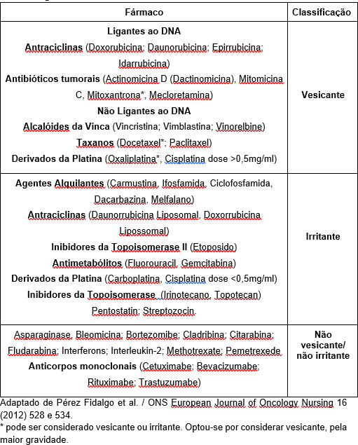
Classificação dos quimioterápicos de acordo com poder de toxicidade dermatológica

Tabela 2: Tratamento - parte 1
Classificação das drogas de acordo com toxicidade dermatológica e relação de antídotos e tratamento não farmacológico.
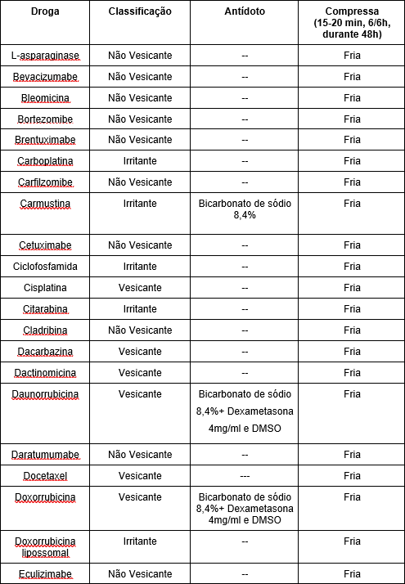

Tabela 3: Tratamento - parte 2
Classificação das drogas de acordo com toxicidade dermatológica e relação de antídotos e tratamento não farmacológico.

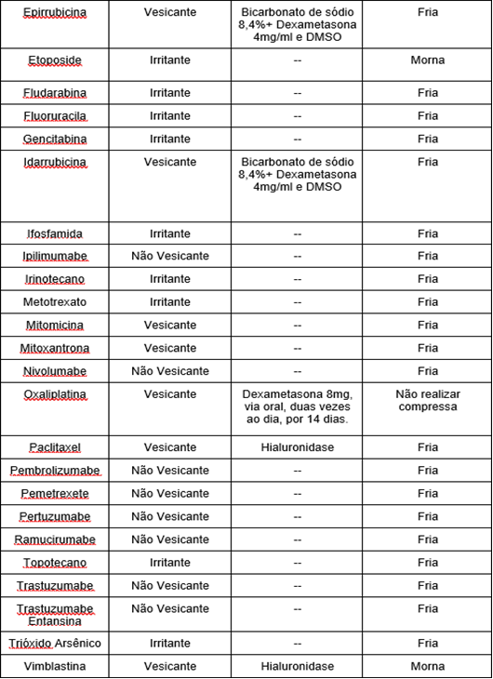

Tabela 4: Tratamento - parte 3
Classificação das drogas de acordo com toxicidade dermatológica e relação de antídotos e tratamento não farmacológico.
